**《小足球:脚背正面运球》学习指南**

**一、学习目标**：

1.了解脚背正面运球的方法，并且掌握脚背正面运球的技术动作；发展腿部力量及身体协调性。

2.培养对足球的兴趣，感受足球的乐趣，获得成功的体验，并建立居家自主学习的能力。

**二、学习步骤：**

**活动1:**了解本节课的内容、目标、注意事项及完整的技术动作。

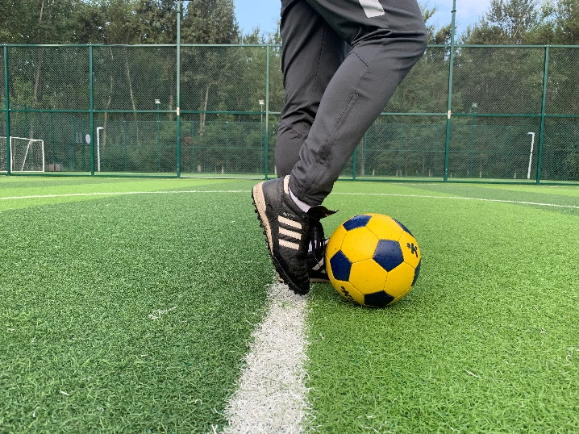

**活动2:**跟随视频进行热身活动。

（1）左右滑步、前后小步跑、连续双脚跳；

（2）球性练习：脚背正面颠球、脚背正面踢地滚球。

**活动3:**观看脚背正面运球完整教学视频，并跟随视频中的教师示范进行练习活动。

（1）无球模仿练习；

（2）拉推球练习；

（3）走动中，一步一运球；

（4）跑动中，一步一运球；

（5）听信号停球再运球。

**活动4:**拓展练习。

（1）跑两三步一运球；

（2）“之”字形运球；

（3）游戏：运球回家；

（4）游戏：石头、剪刀、布；

（5）游戏：运西瓜。

**活动5:**跟随视频进行放松拉伸。

放松牵拉。

**三、练习要求及注意事项：**

1.穿运动服和运动鞋，在家中或户外的平整场地上进行；

2.充分热身，防止运动损伤；

3.练习结束后要进行放松拉伸，防止肌肉过度疲劳。